沙河镇祭奠活动统计情况

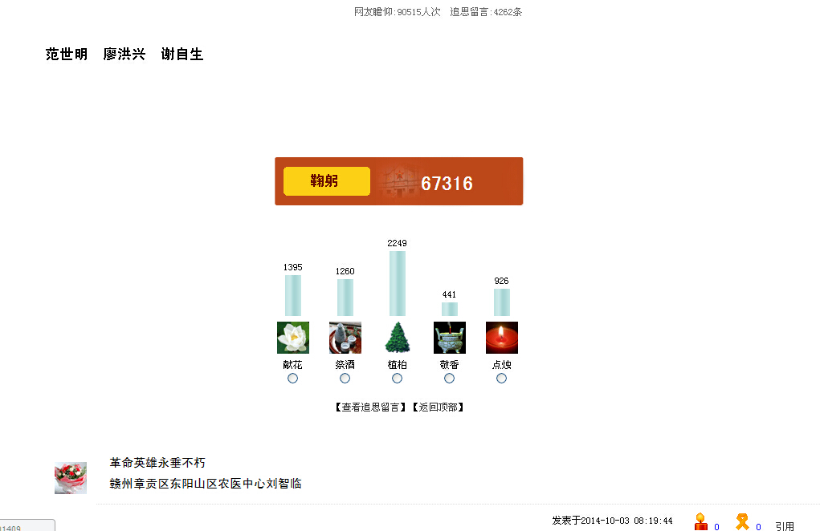

之前留言数为4246，鞠躬67316.
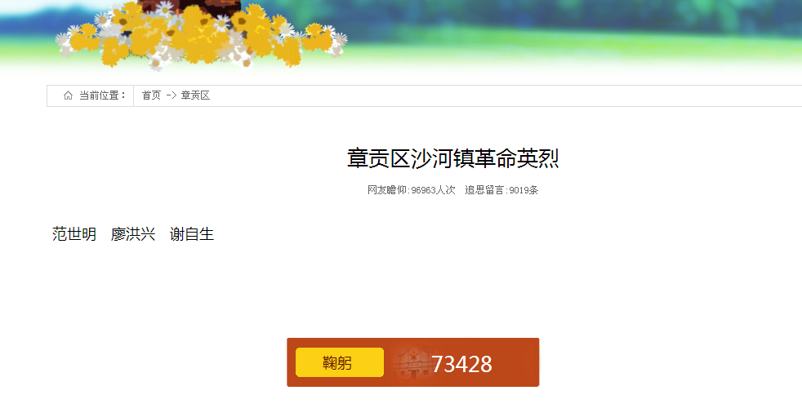

之后留言数9019，鞠躬73428.

